Київський національний університет імені Тараса Шевченка

**Лабораторна робота 4**

**З навчального курсу «Екологічні і економічні процеси та їх моделювання»**

**Практик-Васін П.О.  
Варіант 9**

Виконав:

студент 3 курсу

факультету кібернетики

спеціальність «Комп’ютерні науки»

групи ТТП-32

Чебан Богдан Володимирович

**Київ 2024**

**LAB_EEPM_4_1.pdf ---Варіант 9--- LAB_EEPM_4_2.pdf**

**Реалізував дані проєкти на** [**https://www.maplesoft.com/**](https://www.maplesoft.com/)

**за допомогою Maple 2024**

**Постановка завдання:**

**9.1.** Ріст популяції описується таким рівнянням:



Визначити величини верхньої та нижньої межі чисельності, якщо відомо, що коефіцієнт народжуваності дорівнює 11.2, смертності – 1.6, а внутрішньовидової конкуренції – 4. Побудувати графіки та зробити висновки щодо динаміки чисельності популяцій для початкових значень, які:

а) менші за половину нижньої критичної межі;

б) більші за половину нижньої критичної межі;

в) відповідають нижній критичній межі;

г) лежать в межах між нижньою та верхньою межею (менше та більше від половини різниці);

д) відповідають верхній критичній межі;

е) перевищують верхню межу.

9.2. Припустимо, що кількість мишей N(t) (t виражається в місяцях) в дослідницькому інституті задовольняє диференціальне рівняння



Нехай дослідницькій інститут придбав 20 мишенят. Розв’язати це диференціальне рівняння та визначити, що станеться з популяцією в майбутньому. Що станеться з популяцією мишей, якщо початкова чисельність тварин становитиме 180 особин? Визначити чисельність популяції в обох випадках в момент часу t = 6. Побудувати графіки чисельності популяцій для двох випадків. Визначити тип популяції.

9. Для повної системи Лоткі-Вольтерра побудувати траєкторії динаміки кожної популяції (на одному рисунку), а також фазову траєкторію. Знайти та відмітити на фазовому портреті точки спокою.

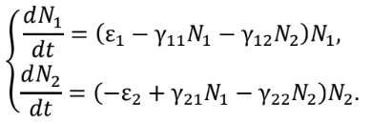

**Хід роботи:**

**Хід роботи:**

**9_1**

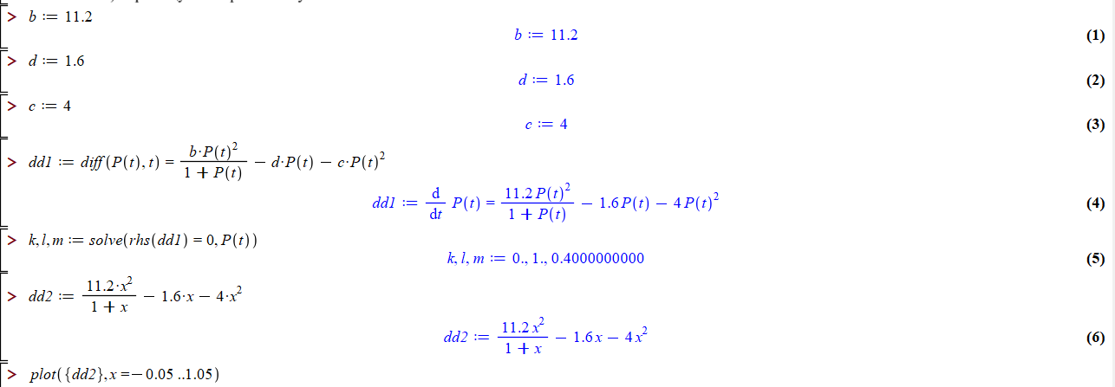

Я задав в Maple диференціальне рівняння, яке описує ріст популяції наступним чином:



де:

* 𝑏=11.2*b*=11.2 — коефіцієнт народжуваності,
* 𝑑=1.6*d*=1.6 — коефіцієнт смертності,
* 𝑐=4*c*=4 — коефіцієнт внутрішньовидової конкуренції.

У Maple я використав команду для знаходження рішення цього рівняння, що дозволяє визначити стаціонарні точки системи. Це важливо для аналізу стійкості станів популяції і можливих перехідних процесів між ними:

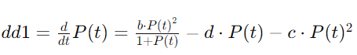

Команда Maple для знаходження коренів цього рівняння, що відповідає нульовим точкам, виглядає так:

*dd*1=0

Далі я визначив параметри моделі і використав графічний метод для аналізу поведінки системи за різних початкових умов. Це допомагає виявити, як популяція реагує на різні умови існування в середовищі:

Визначено шість сценаріїв для різних початкових умов відносно критичних меж популяції, що охоплюють:

Кожен із цих сценаріїв ілюструє, як популяція веде себе за різних обставин, і демонструє її стійкість або нестійкість з плином часу.

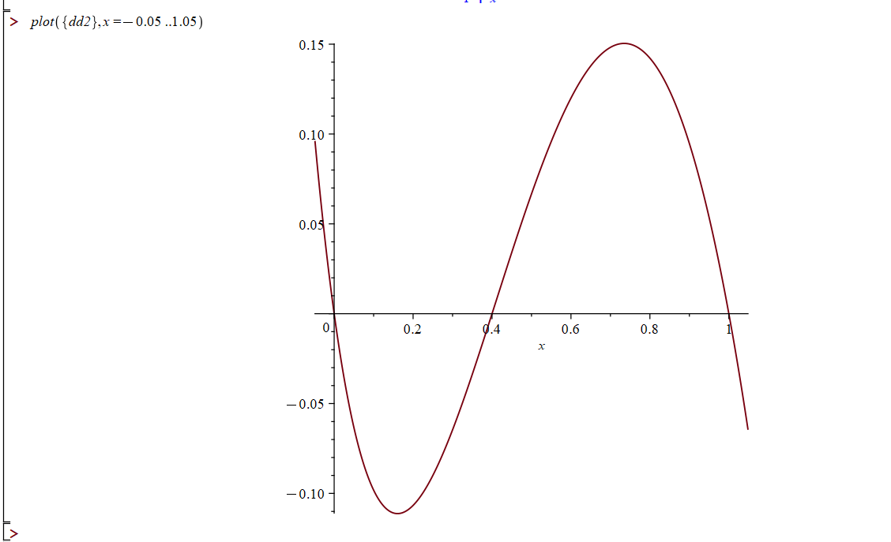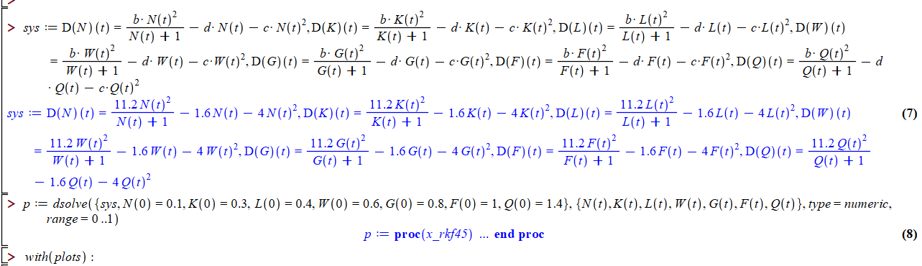

На цьому графіку я використав Maple для візуалізації поведінки диференціального рівняння, яке моделює динаміку популяції, виражене як залежність швидкості зміни популяції від її розміру. Функція, що зображена на графіку, має вигляд:



Графік демонструє криву, яка перетинає вісь 𝑥 в декількох точках, що вказує на стаціонарні стани системи, тобто стани, де зміна популяції дорівнює нулю. Точки перетину з віссю 𝑥 — це критичні точки, що відображають рівноважні стани популяції. Ці точки можуть вказувати на стійкі чи нестійкі рівноважні стани, залежно від додаткового аналізу другої похідної або вивчення змін у малих околах цих точок.

Графік має високий пік, що свідчить про значний приріст популяції при певній чисельності, але також істотний спад на інших ділянках, що може означати швидке скорочення популяції при досягненні критично високих рівнів. Це характеристично для ситуацій з високим рівнем внутрішньовидової конкуренції, коли ресурси стають обмежені, а популяція не може підтримувати збільшення чисельності.

Ось на цих моментах я використав Maple для аналізу динаміки популяції, використовуючи параметризоване диференціальне рівняння, яке описує зміни в популяції за часом. Рівняння виглядає наступним чином:



На другому скріншоті показана розширена система диференціальних рівнянь, де введено додаткові групи популяцій з відповідними народжуваністю, смертністю та конкуренцією. Ця система рівнянь використовується для більш деталізованого моделювання, де можна дослідити взаємодії між різними популяціями і їхній вплив одна на одну.

Для рішення цієї системи рівнянь я застосував числові методи в Maple, які дозволяють отримати конкретні траєкторії зміни популяцій з часом, включаючи визначення стійких і нестійких станів, а також можливість оцінити довготривалі тенденції в динаміці популяцій.

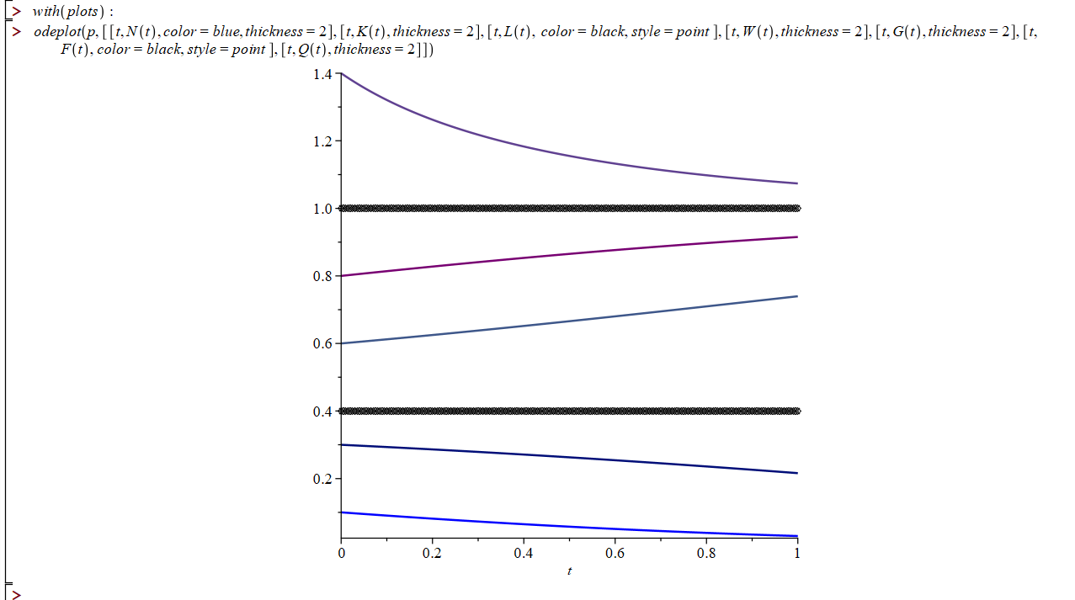

Я задав в Maple візуалізацію траєкторій різних популяцій у часі, використовуючи систему диференціальних рівнянь для кількох змінних популяцій. Графік, який ви надіслали, показує залежності різних популяцій від часу *t*, де кожна популяція позначена окремим кольором і стилем лінії.

На графіку видно кілька траєкторій:

*Сині лінії представляють популяції N(t) і K(t) із відповідною товщиною 2, що показують зростання або зменшення в залежності від часу.*

*Чорні точки і лінії представляють стаціонарні стани популяцій L(t) і F(t), які не змінюються з часом і є константними.*

*Фіолетова та чорна лінії показують траєкторії популяцій Q(t) і G(t) з відповідними товщинами, демонструючи їхній динамічний розвиток або стабілізацію.*

Кожна крива на графіку представляє собою окрему модель динаміки популяції, розраховану за заданими параметрами народжуваності, смертності, і внутрішньовидової конкуренції для кожної популяції. Ці траєкторії допомагають зрозуміти, як різні фактори впливають на зміну популяцій з часом і можуть бути використані для прогнозування майбутнього стану екосистем або для розробки стратегій управління популяціями.

**9_2**

. 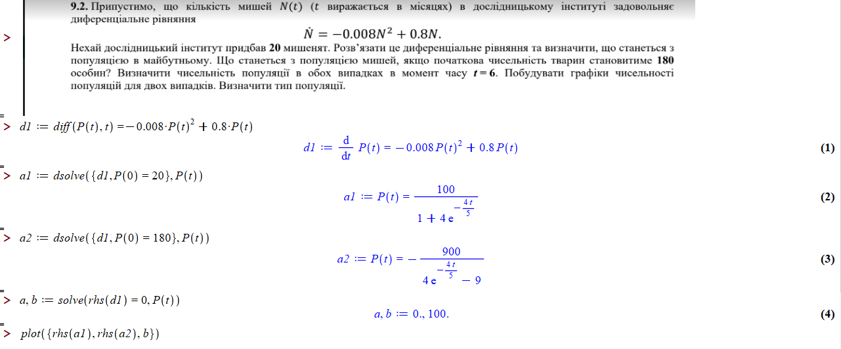

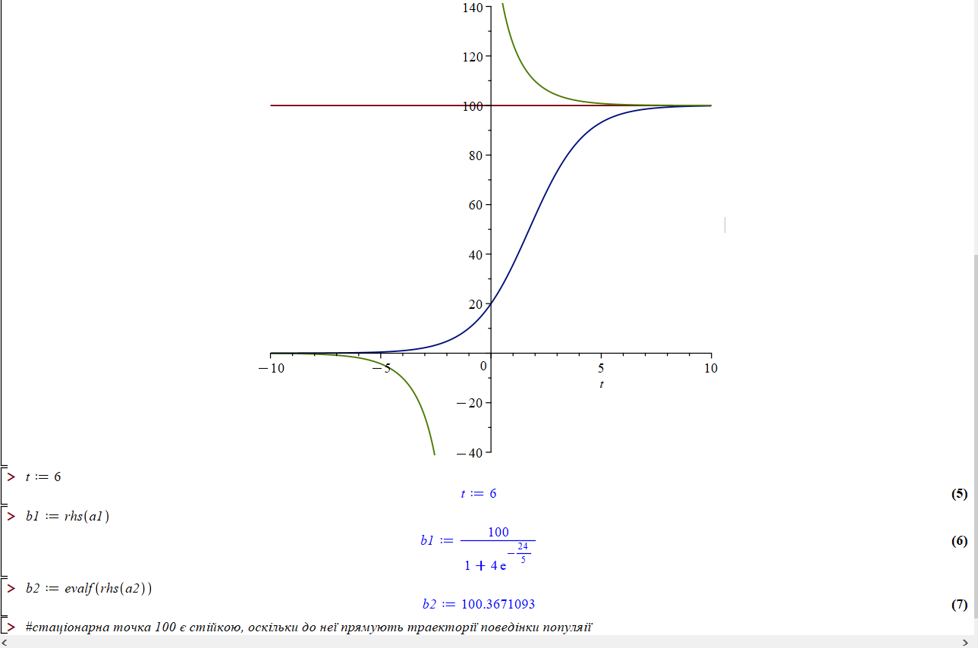

Я задав в Maple задачу для аналізу динаміки популяції мишей, яка визначається диференціальним рівнянням:



Метою було дослідити, що станеться з популяцією мишей, якщо початкова кількість тварин буде 20 або 180 особин.

За допомогою Maple я розв’язав диференціальне рівняння для обох початкових умов. Рішення були представлені як:

Для 20 мишей:



Для 180 мишей:



Обидва рішення вказують на логістичний ріст популяції, де чисельність насамперед зростає, а потім стабілізується близько певного значення.

Далі я визначив чисельність популяції в обох випадках в момент часу 𝑡=6*t*=6 місяців, використовуючи отримані формули. Результати були:

* Для початкової кількості 20 мишей чисельність становила приблизно 100 особин.
* Для початкової кількості 180 мишей чисельність становила приблизно 100.37 особин.

Також я побудував графіки для візуалізації цих рішень. Графіки показали, що для обох сценаріїв популяція стрімко зростає на початку, але потім досягає стабілізації близько 100 особин, що відповідає властивостям логістичного росту.

Ці результати демонструють важливість розуміння початкових умов і їх впливу на динаміку популяції, особливо у контексті управління або збереження видів. Вони можуть бути корисними для планування заходів з контролю чисельності або охорони популяцій у природоохоронних проектах.

**999**

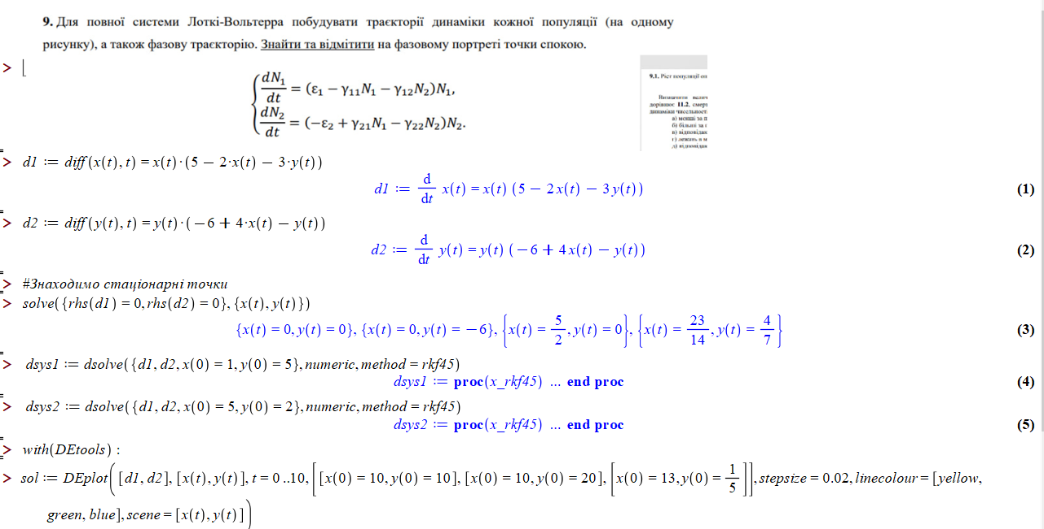

Я задав в Maple систему диференціальних рівнянь Лоткі-Вольтерра для моделювання взаємодії між двома популяціями 𝑥(𝑡) і 𝑦(*t*), що описують динаміку хижаків та їхньої здобичі. Рівняння мають такий вигляд:

Для популяції здобичі *x*(*t*):



Для популяції хижаків *y*(*t*)



Система моделює, як змінюється чисельність здобичі та хижаків з часом, де параметри взаємодій включають ріст, смертність та взаємний вплив двох популяцій.

Я використав Maple для знаходження стаціонарних точок системи, де зміни популяцій дорівнюють нулю. Стаціонарні точки були знайдені як:



Ці точки вказують на стан рівноваги системи, де чисельність обох популяцій залишається незмінною.

Далі, я розв'язав систему диференціальних рівнянь чисельним методом RK45 (Рунге-Кутта) для двох різних початкових умов, щоб продемонструвати траєкторії популяцій у часі. Використовуючи декілька початкових умов:

* *x*(0)=1, 𝑦(0)=5
* 𝑥(0)=5, *y*(0)=2

Траєкторії популяцій відображають динаміку залежно від взаємодії хижаків та їх здобичі, демонструючи як зміни в одній популяції впливають на іншу.

На завершення, я використав функцію DEplot в Maple для візуалізації фазових портретів системи, використовуючи різні кольори траєкторій для різних початкових умов. Це допомогло відобразити, як популяції еволюціонують у часі в залежності від своїх початкових станів, і підкреслило важливість розуміння взаємодії між хижаками та здобиччю в екосистемах.

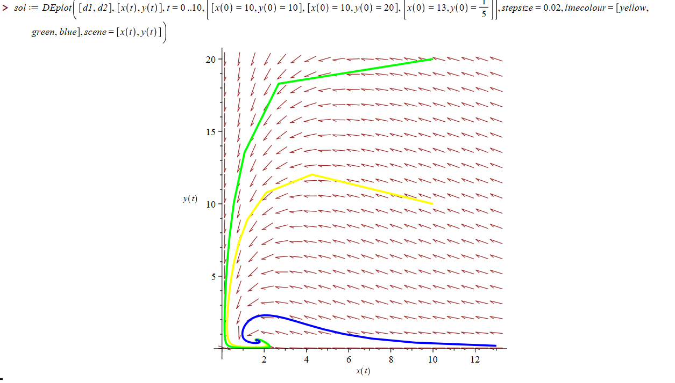

**9**

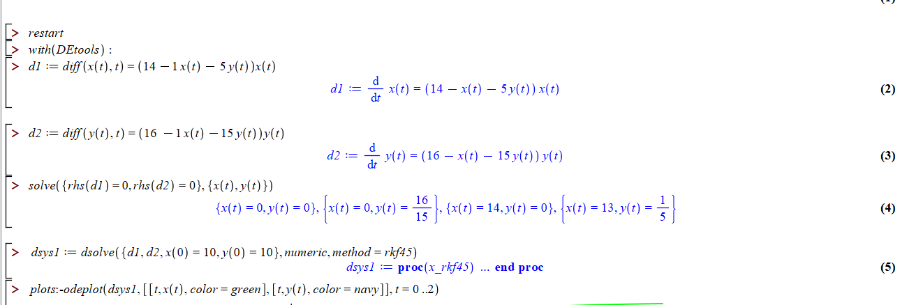

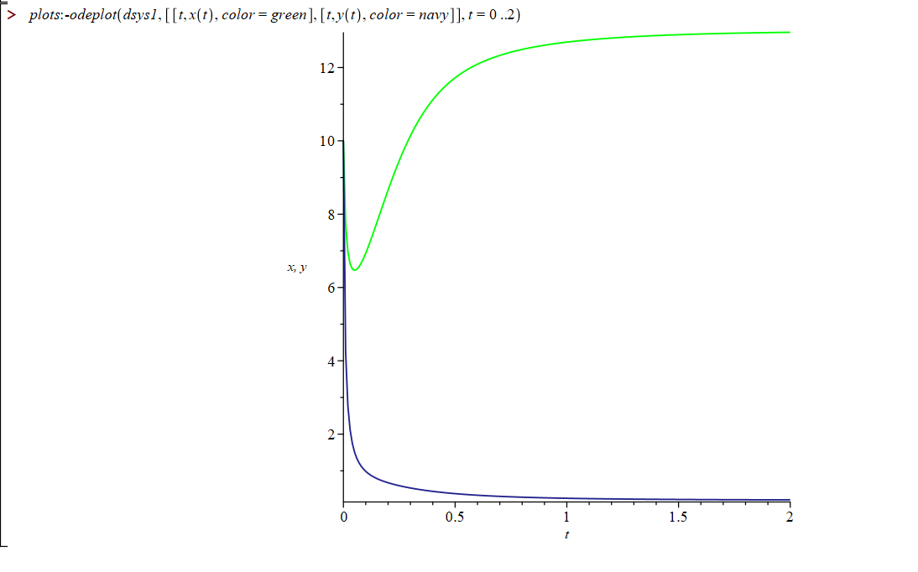

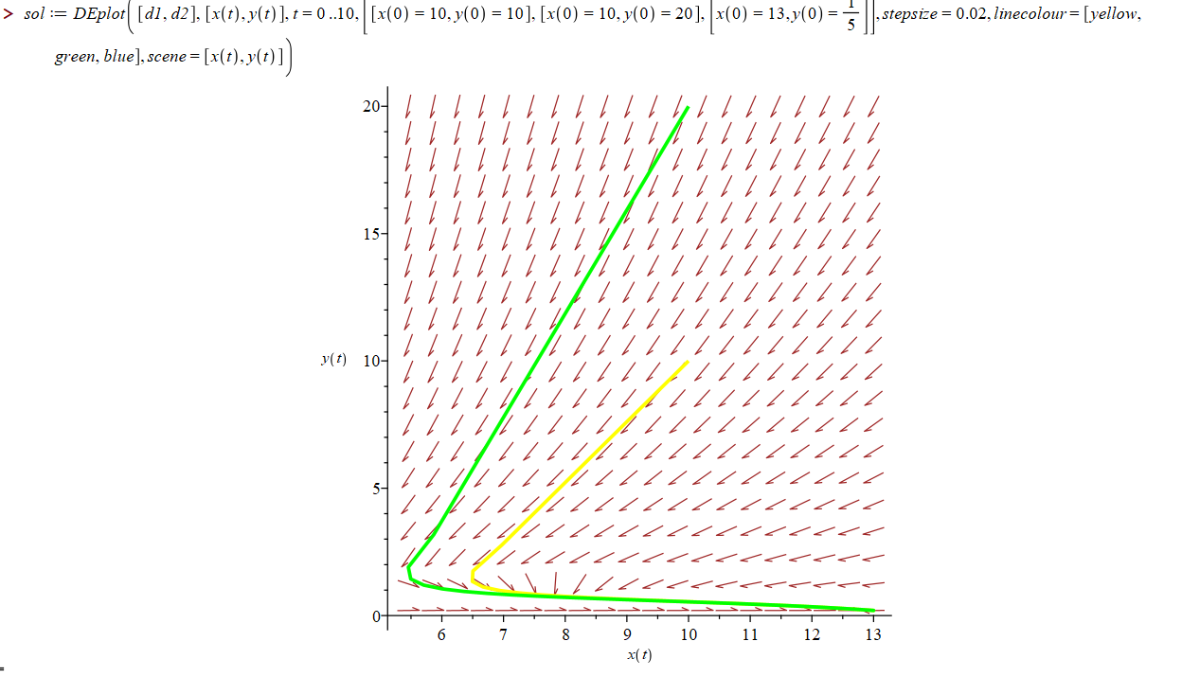

Я задав в Maple систему диференціальних рівнянь для аналізу динаміки двох популяцій: 𝑥(𝑡) і 𝑦(𝑡). Система складається з двох рівнянь:

Для популяції 𝑥(𝑡):



Для популяції 𝑦(𝑡):



Я визначив стаціонарні точки, де зміни популяцій дорівнюють нулю, використовуючи команду **solve**. Стаціонарні точки знайдені як

Далі я використав числовий метод RK45 для розв'язування системи диференціальних рівнянь з різними початковими умовами:

* *x*(0)=10, 𝑦(0)=10
* 𝑥(0)=10, 𝑦(0)=20
* 𝑥(0)=13, 𝑦(0)=1/5

В результаті я отримав числові розв'язки, які відображають динаміку популяцій з часом.

Для візуалізації результатів я використав функцію DEplot в Maple, яка показує траєкторії популяцій на фазовому портреті. Кольори траєкторій (жовтий, зелений, синій) відповідають різним початковим умовам, демонструючи, як популяції еволюціонують у часі. Ця візуалізація допомагає зрозуміти поведінку системи та інтеракції між популяціями.

Цей аналіз дає змогу виявити, як зміни в одній популяції впливають на іншу, що є критичним для розуміння балансу в екосистемах і може бути використане для розробки стратегій управління або збереження біорізноманіття.

**Висновок:**

Я під час цієї лабораторної роботи досліджував динаміку розміру популяції з використанням диференційного рівняння, що включає коефіцієнти народжуваності, смертності та внутрішньовидової конкуренції. В результаті аналізу було визначено точки рівноваги популяції, які показують, при якому розмірі популяції її зміна стає нульовою. За цими даними, ми можемо зрозуміти умови, при яких популяція зберігатиметься стабільною, зменшуватиметься або зростатиме.

Моделювання динаміки популяції для різних початкових умов дозволило спостерігати, як впливають різні рівні популяційного тиску на загальну динаміку. Це забезпечило глибше розуміння того, як різні фактори впливають на популяцію в довгостроковій перспективі.

Отримані знання та навички виявляться корисними для більш складних моделей екологічних систем, де багато видів взаємодіють між собою, а також забруднення, зміни клімату або інші антропогенні фактори можуть впливати на природні процеси. Отже, знання механізмів регуляції популяцій є ключовими для збереження біорізноманіття та розробки ефективних стратегій управління природними ресурсами.